东方阿尔法增利债券型发起式证券投资基金
2026年第3季度报告
2026年09月30日

基金管理人:东方阿尔法基金管理有限公司
基金托管人:招商银行股份有限公司
报告送出日期:2026年10月26日

§1 重要提示
基金管理人的董事会及董事保证本报告所载资料不存在虚假记载、误导性陈述或重大遗漏，并对其内容的真实性、准确性和完整性承担个别及连带责任。
基金托管人招商银行股份有限公司根据本基金合同规定，于2026年10月23日复核了本报告中的财务指标、净值表现和投资组合报告等内容，保证复核内容不存在虚假记载、误导性陈述或者重大遗漏。
基金管理人承诺以诚实信用、勤勉尽责的原则管理和运用基金资产，但不保证基金一定盈利。
基金的过往业绩并不代表其未来表现。投资有风险，投资者在做出投资决策前应仔细阅读本基金的招募说明书。
本报告中财务资料未经审计。
本报告期自2026年07月01日起至2026年09月30日止。

§2 基金产品概况
基金简称 | 东方阿尔法增利债券发起
基金主代码 | 027654
基金运作方式 | 契约型开放式
基金合同生效日 | 2026年06月02日
报告期末基金份额总额 | 11,018,722.80份
投资目标 | 本基金在严格的风险控制的基础上,力争实现基金资产的稳健增值。
投资策略 | 本基金的投资策略主要有以7个方面内容：  1、资产配置策略  本基金将根据国内外宏观经济、政策环境、利率走势、市场技术指标、市场资金构成及流动性情况不断调整权益类资产和其他资产之间的大类资产配置比例。  2、债券投资策略  本基金主要采用债券类属配置策略、久期管理策略、收益率曲线策略、信用策略（含资产支持证券）、可转换债券和可交换债券投资策略以及回购策略，对债券投资进行管理。  3、股票投资策略  采用“自下而上”的个股精选策略，基于公司内部研究团队对于个股的基本面的深入研究和细致的实地调研，有效挖掘价值低估及具有增长潜力的个股。  4、存托凭证投资策略  本基金将根据本基金的投资目标和股票投资策略，基于对基础证券投资价值的深入研究判断，进行存托凭证的投资。  5、港股投资策略  本基金通过港股通投资港股，结合宏观基本面与资金流向，依托产业趋势，从企业商业模式、竞争力、营收情况等多维度自下而上精选优质港股标的。  6、基金投资策略  本基金投资权益类基金采取分类施策策略，对主动管理型基金以定量与定性结合的自下而上方式精选业绩稳、风格明确的优质标的，对被动指数型基金结合宏观与政策研判，布局长期景气指数并捕捉各类指数阶段性机会增厚收益。  7、国债期货投资策略  本基金以套期保值为主要目的，参与国债期货的投资，以管理投资组合的系统性风险，改善组合的风险收益特性。
业绩比较基准 | 中债-综合全价（总值）指数收益率×85%+沪深300指数收益率×10%+中证港股通综合指数（人民币）收益率*5%
风险收益特征 | 本基金为债券型基金，其预期风险与预期收益高于货币市场基金，低于混合型基金和股票型基金。本基金如果投资港股通标的股票，需承担汇率风险以及境外市场的风险。
基金管理人 | 东方阿尔法基金管理有限公司
基金托管人 | 招商银行股份有限公司
下属分级基金的基金简称 | 东方阿尔法增利债券发起A | 东方阿尔法增利债券发起C
下属分级基金的交易代码 | 027654 | 027655
报告期末下属分级基金的份额总额 | 10,554,122.80份 | 464,600.00份

§3 主要财务指标和基金净值表现

3.1 主要财务指标
单位：人民币元
主要财务指标 | 报告期（2026年07月01日-2026年09月30日）
主要财务指标 | 东方阿尔法增利债券发起A | 东方阿尔法增利债券发起C
1.本期已实现收益 | -284,186.14 | -17,661.47
2.本期利润 | -504,683.42 | -34,980.49
3.加权平均基金份额本期利润 | -0.0477 | -0.0618
4.期末基金资产净值 | 10,190,629.90 | 448,323.51
5.期末基金份额净值 | 0.9656 | 0.9650
注：1、本期已实现收益指基金本期利息收入、投资收益、其他收入(不含公允价值变动收益)扣除相关费用后的余额，本期利润为本期已实现收益加上本期公允价值变动收益。
2、所述基金业绩指标不包括持有人认购或交易基金的各项费用，计入费用后实际收益水平要低于所列数字。

3.2 基金净值表现

3.2.1 基金份额净值增长率及其与同期业绩比较基准收益率的比较
东方阿尔法增利债券发起A净值表现
阶段 | 净值增长率① | 净值增长率标准差② | 业绩比较基准收益率③ | 业绩比较基准收益率标准差④ | ①-③ | ②-④
过去三个月 | -4.73% | 0.67% | -0.59% | 0.15% | -4.14% | 0.52%
自基金合同生效起至今 | -3.44% | 0.64% | -0.85% | 0.17% | -2.59% | 0.47%
东方阿尔法增利债券发起C净值表现
阶段 | 净值增长率① | 净值增长率标准差② | 业绩比较基准收益率③ | 业绩比较基准收益率标准差④ | ①-③ | ②-④
过去三个月 | -4.78% | 0.67% | -0.59% | 0.15% | -4.19% | 0.52%
自基金合同生效起至今 | -3.50% | 0.64% | -0.85% | 0.17% | -2.65% | 0.47%
注：本基金业绩比较基准为：中债-综合全价（总值）指数收益率×85%+沪深300指数收益率×10%+中证港股通综合指数（人民币）收益率*5%

3.2.2 自基金合同生效以来基金累计净值增长率变动及其与同期业绩比较基准收益率变动的比较
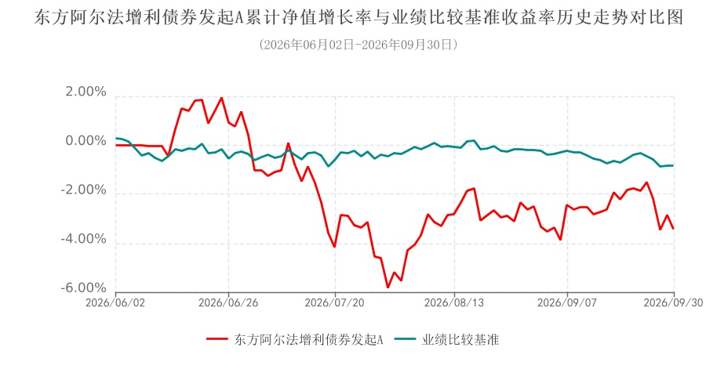
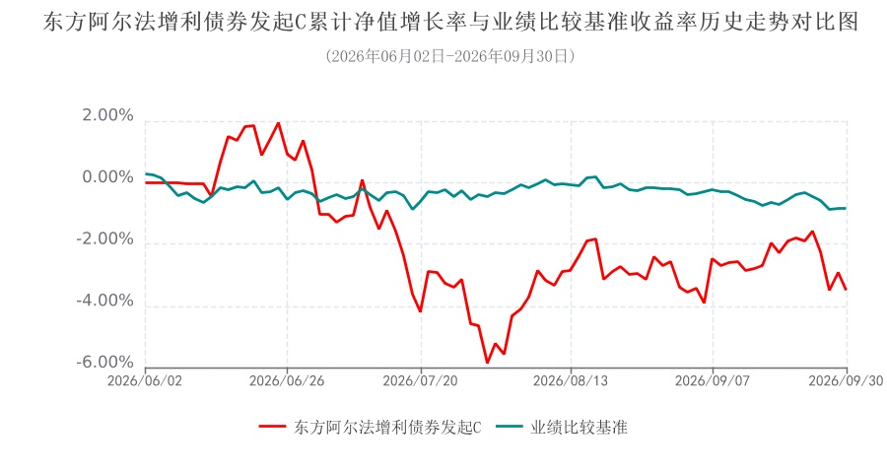

§4 管理人报告

4.1 基金经理（或基金经理小组）简介
姓名 | 职务 | 任本基金的基金经理期限 |  | 证券从业年限 | 说明
姓名 | 职务 | 任职日期 | 离任日期 | 证券从业年限 | 说明
吴秋松 | 基金经理 | 2026-06-02 | - | 10年 | 吴秋松先生，哈尔滨工业大学工学学士， 复旦大学管理学硕士。多年证券行业投研经验，曾任职于君证资本管理有限公司、银泰证券有限责任公司。2017年10月至2024年9月，在红塔红土基金管理有限公司工作，历任研究部研究员 、投资部基金经理助理、基金经理。现担任东方阿尔法基金管理有限公司基金经理。
吴谢彬 | 基金经理 | 2026-09-02 | - | 11年 | 吴谢彬先生，美国加州大学伯克利分校数学、经济学学士，北京大学汇丰商学院工商管理硕士，2015年7月至2020年8月，就职于金信基金管理有限公司工作，历任交易员、交易主管、交易副总监；2020年8月至2026年5月，就职于同泰基金管理有限公司工作，历任交易主管、交易副总监、交易总监、信息技术部总监；2026年5月至今，任东方阿尔法基金管理有限公司固定收益部总监、基金经理。
注：1.对基金的首任基金经理，其"任职日期"为基金合同生效日，"离任日期"为根据公告确定的解聘日期；对此后的非首任基金经理，"任职日期"和"离任日期"分别指公告确定的任职日期和离任日期。
2.证券从业的含义遵从《证券基金经营机构董事、监事、高级管理人员及从业人员监督管理办法》的相关规定。

4.1.1 期末兼任私募资产管理计划投资经理的基金经理同时管理的产品情况
本基金基金经理不存在兼任私募资产管理计划的投资经理的情况。

4.2 管理人对报告期内本基金运作遵规守信情况的说明
本报告期内，本基金管理人严格遵守《中华人民共和国证券投资基金法》及其各项实施细则等有关法律法规、本基金《基金合同》和其他有关法律法规的规定，本着诚实信用、勤勉尽责的原则管理和运用基金资产，在严格控制风险的基础上，为基金份额持有人谋求最大利益。本报告期内，基金运作整体合法合规，无损害基金份额持有人利益的行为。

4.3 公平交易专项说明

4.3.1 公平交易制度的执行情况
本报告期内，本基金管理人严格执行《证券投资基金管理公司公平交易制度指导意见》，完善相应制度及流程，通过系统和人工等各种方式在各业务环节严格控制交易公平执行，公平对待旗下管理的所有基金和投资组合。
本报告期内，本基金管理人利用统计分析的方法和工具，按照不同的时间窗（包括当日内、3日内、5日内）对基金管理人管理的不同投资组合反向交易和同向交易的交易价差监控进行分析，未发现违反公平交易制度的异常行为。

4.3.2 异常交易行为的专项说明
报告期内，本基金不存在参与交易所公开竞价同日反向交易成交较少的单边交易量超过该证券当日成交量的5%的情况，且不存在其他可能导致非公平交易和利益输送的异常交易行为。

4.4 报告期内基金的投资策略和运作分析
2026年第三季度，国内7-9月制造业PMI分别为49.2%、49.8%、50.1%，大致符合季节性特征。2026年7、8月国内规模以上工业增加值分别同比增长4.5%、5.2%，同比增速较2026年第二季度保持稳定。2026年7、8月固定资产投资分别同比下滑12.9%、11.0%，社会消费品零售总额分别同比增长0.6%、0.4%，而出口（以美元计价）分别同比增长23.9%、25.0%，仍是拉动国内制造业增长的主要贡献项。
经济基本面仍呈K型分化，A股市场主要宽基指数在2026年第三季度整体呈现震荡回调的走势，结构性特征较第二季度有明显变化，其中上证指数下跌6.16%、沪深300下跌12.49%、中证500下跌17.67%、创业板指下跌27.80%、科创50下跌30.70%。具体申万一级行业方面，行业指数表现差异明显，煤炭、石油石化、农林牧渔行业指数涨幅领先，涨幅都超过了15%，而电子、通信行业指数跌幅靠前，跌幅均在30%左右。报告期内，我们根据对宏观经济、货币流动性与市场风险偏好等因素的判断，来配置权益资产的投资比例；行业配置方面，我们相对看好AI产业链等科技产业升级方向，也是本报告期内主要配置方向。
报告期内，债券市场延续较强表现，10年期国债收益率从1.73%下行至1.68%，收益率曲线进一步平坦化，1、5、10年信用利差压缩至历史极低区间；可转债受权益市场走弱与估值压缩的双重影响表现偏弱，中证转债指数下跌7.00%。在此背景下，我们在延续纯利率债策略的基础上，将博弈重心进一步向长端倾斜，以长端利率债仓位参与收益率下行行情，增厚组合收益。

4.5 报告期内基金的业绩表现
截至报告期末东方阿尔法增利债券发起A基金份额净值为0.9656元，本报告期内，该类基金份额净值增长率为-4.73%，同期业绩比较基准收益率为-0.59%；截至报告期末东方阿尔法增利债券发起C基金份额净值为0.9650元，本报告期内，该类基金份额净值增长率为-4.78%，同期业绩比较基准收益率为-0.59%。

4.6 报告期内基金持有人数或基金资产净值预警说明
本基金为发起式基金，且截至本报告期末，本基金基金合同生效未满3年，暂不适用《公开募集证券投资基金运作管理办法》第四十一条第一款的规定。

§5 投资组合报告

5.1 报告期末基金资产组合情况
序号 | 项目 | 金额(元) | 占基金总资产的比例（%）
1 | 权益投资 | 1,662,117.48 | 15.27
 | 其中：股票 | 1,662,117.48 | 15.27
2 | 基金投资 | - | -
3 | 固定收益投资 | 8,054,782.35 | 74.00
 | 其中：债券 | 8,054,782.35 | 74.00
 | 资产支持证券 | - | -
4 | 贵金属投资 | - | -
5 | 金融衍生品投资 | - | -
6 | 买入返售金融资产 | 799,838.90 | 7.35
 | 其中：买断式回购的买入返售金融资产 | - | -
7 | 银行存款和结算备付金合计 | 367,585.78 | 3.38
8 | 其他资产 | 40.00 | 0.00
9 | 合计 | 10,884,364.51 | 100.00
注：报告期末本基金通过港股通交易机制投资的港股公允价值合计197,908.73元，占基金资产净值的比例为1.86%。

5.2 报告期末按行业分类的股票投资组合

5.2.1 报告期末按行业分类的境内股票投资组合
代码 | 行业类别 | 公允价值(元) | 占基金资产净值比例（%）
A | 农、林、牧、渔业 | - | -
B | 采矿业 | - | -
C | 制造业 | 1,464,208.75 | 13.76
D | 电力、热力、燃气及水生产和供应业 | - | -
E | 建筑业 | - | -
F | 批发和零售业 | - | -
G | 交通运输、仓储和邮政业 | - | -
H | 住宿和餐饮业 | - | -
I | 信息传输、软件和信息技术服务业 | - | -
J | 金融业 | - | -
K | 房地产业 | - | -
L | 租赁和商务服务业 | - | -
M | 科学研究和技术服务业 | - | -
N | 水利、环境和公共设施管理业 | - | -
O | 居民服务、修理和其他服务业 | - | -
P | 教育 | - | -
Q | 卫生和社会工作 | - | -
R | 文化、体育和娱乐业 | - | -
S | 综合 | - | -
 | 合计 | 1,464,208.75 | 13.76

5.2.2 报告期末按行业分类的港股通投资股票投资组合
行业类别 | 公允价值（人民币） | 占基金资产净值比例（%）
信息技术 | 197,908.73 | 1.86
合计 | 197,908.73 | 1.86

5.3 报告期末按公允价值占基金资产净值比例大小排序的前十名股票投资明细
序号 | 股票代码 | 股票名称 | 数量(股) | 公允价值(元) | 占基金资产净值比例(%)
1 | 002436 | 兴森科技 | 7,600 | 311,144.00 | 2.92
2 | 688025 | 杰普特 | 675 | 283,128.75 | 2.66
3 | 03228 | 景旺电子 | 3,000 | 197,908.73 | 1.86
4 | 688183 | 生益电子 | 1,800 | 194,400.00 | 1.83
5 | 300400 | 劲拓股份 | 5,800 | 186,760.00 | 1.76
6 | 300814 | 中富电路 | 1,500 | 182,790.00 | 1.72
7 | 301132 | 满坤科技 | 2,300 | 153,226.00 | 1.44
8 | 301021 | 英诺激光 | 2,000 | 152,760.00 | 1.44
注：本基金本报告期末仅持有上述股票。

5.4 报告期末按债券品种分类的债券投资组合
序号 | 债券品种 | 公允价值(元) | 占基金资产净值比例(％)
1 | 国家债券 | 4,645,923.45 | 43.67
2 | 央行票据 | - | -
3 | 金融债券 | 3,408,858.90 | 32.04
 | 其中：政策性金融债 | 3,408,858.90 | 32.04
4 | 企业债券 | - | -
5 | 企业短期融资券 | - | -
6 | 中期票据 | - | -
7 | 可转债（可交换债） | - | -
8 | 同业存单 | - | -
9 | 其他 | - | -
10 | 合计 | 8,054,782.35 | 75.71

5.5 报告期末按公允价值占基金资产净值比例大小排序的前五名债券投资明细
序号 | 债券代码 | 债券名称 | 数量(张) | 公允价值(元) | 占基金资产净值比例(%)
1 | 018003 | 国开1401 | 30,000 | 3,408,858.90 | 32.04
2 | 019850 | 26特国06 | 20,000 | 2,024,711.23 | 19.03
3 | 019839 | 26国债10 | 20,000 | 2,020,500.27 | 18.99
4 | 019846 | 26国债14 | 6,000 | 600,711.95 | 5.65
注：本基金本报告期末仅持有上述债券。

5.6 报告期末按公允价值占基金资产净值比例大小排序的前十名资产支持证券投资明细
本基金本报告期末未持有资产支持证券。

5.7 报告期末按公允价值占基金资产净值比例大小排序的前五名贵金属投资明细
本基金本报告期末未持有贵金属。

5.8 报告期末按公允价值占基金资产净值比例大小排序的前五名权证投资明细
本基金本报告期末未持有权证。

5.9 报告期末本基金投资的股指期货交易情况说明
本基金本报告期末未持有股指期货。

5.10 报告期末本基金投资的国债期货交易情况说明
本基金本报告期末未持有国债期货。

5.11 投资组合报告附注

5.11.1 本基金投资的前十名证券的发行主体本期受到监管部门立案调查或报告编制日前一年内受到公开谴责、处罚的情形说明
本基金投资的前十名证券的发行主体中，深圳市劲拓自动化设备股份有限公司在报告编制日前一年内因违反《上市公司信息披露管理办法》被中国证券监督管理委员会深圳监管局要求责令改正。本基金对上述证券的投资决策程序符合相关法规及公司制度要求。
本基金投资前十名的其余证券的发行主体本期未出现被监管部门立案调查，或在报告编制日前一年内受到公开谴责、处罚的情形。

5.11.2 基金投资的前十名股票超出基金合同约定的备选股票库情况的说明
基金投资的前十名股票，均为基金合同约定备选股票库之内的股票。

5.11.3 其他资产构成
序号 | 名称 | 金额(元)
1 | 存出保证金 | -
2 | 应收证券清算款 | -
3 | 应收股利 | -
4 | 应收利息 | -
5 | 应收申购款 | 40.00
6 | 其他应收款 | -
7 | 其他 | -
8 | 合计 | 40.00

5.11.4 报告期末持有的处于转股期的可转换债券明细
本基金本报告期末未持有处于转股期的可转换债券。

5.11.5 报告期末前十名股票中存在流通受限情况的说明
本基金本报告期末前十名股票中不存在流通受限的情况。

5.11.6 投资组合报告附注的其他文字描述部分
由于四舍五入原因，分项之和与合计项之间可能存在尾差。

§6 开放式基金份额变动
单位：份
 | 东方阿尔法增利债券发起A | 东方阿尔法增利债券发起C
报告期期初基金份额总额 | 10,410,237.96 | 501,487.77
报告期期间基金总申购份额 | 597,091.57 | 553,204.27
减：报告期期间基金总赎回份额 | 453,206.73 | 590,092.04
报告期期间基金拆分变动份额（份额减少以“-”填列） | - | -
报告期期末基金份额总额 | 10,554,122.80 | 464,600.00

§7 基金管理人运用固有资金投资本基金情况

7.1 基金管理人持有本基金份额变动情况
单位：份
 | 东方阿尔法增利债券发起A | 东方阿尔法增利债券发起C
报告期期初管理人持有的本基金份额 | 5,000,194.44 | -
报告期期间买入/申购总份额 | - | -
报告期期间卖出/赎回总份额 | - | -
报告期期末管理人持有的本基金份额 | 5,000,194.44 | -
报告期期末持有的本基金份额占基金总份额比例（%） | 45.38 | -
注：报告期期末持有的本基金份额占基金总份额比例的分母采用期末基金份额总额，不区分下属不同类别基金。

7.2 基金管理人运用固有资金投资本基金交易明细
本报告期内，本基金管理人未运用固有资金投资本基金。

§8 报告期末发起式基金发起资金持有份额情况
项目 | 持有份额总数 | 持有份额占基金总份额比例 | 发起份额总数 | 发起份额占基金总份额比例 | 发起份额承诺持有期限
基金管理人固有资金 | 5,000,194.44 | 45.38% | 5,000,194.44 | 45.38% | 自合同生效之日起不少于3年
基金管理人高级管理人员 | 5,010,194.80 | 45.47% | 5,010,194.80 | 45.47% | 自合同生效之日起不少于3年
基金经理等人员 | - | - | - | - | -
基金管理人股东 | - | - | - | - | -
其他 | - | - | - | - | -
合计 | 10,010,389.24 | 90.85% | 10,010,389.24 | 90.85% | -

§9 影响投资者决策的其他重要信息

9.1 报告期内单一投资者持有基金份额比例达到或超过20%的情况
投资者类别 | 报告期内持有基金份额变化情况 |  |  |  |  | 报告期末持有基金情况
投资者类别 | 序号 | 持有基金份额比例达到或者超过20%的时间区间 | 期初份额 | 申购份额 | 赎回份额 | 持有份额 | 份额占比
机构 | 1 | 2026年07月01日-2026年09月30日 | 5,000,194.44 | - | - | 5,000,194.44 | 45.38%
产品特有风险
基金管理人秉承谨慎勤勉、独立决策、规范运作、充分披露原则，公平对待投资者，保障投资者合法权益。当单一投资者持有基金份额比例达到或超过20%时，由此可能导致的特有风险主要包括：
1、本基金单一投资者所持有的基金份额占比较大，单一投资者的巨额赎回，可能导致基金管理人被迫抛售证券以应付基金赎回的现金需要，对本基金的投资运作及净值表现产生较大影响。
2、持有基金份额占比较高的投资者大额赎回时容易造成本基金发生巨额赎回。在发生巨额赎回情形时，在符合基金合同约定情况下，如基金管理人认为有必要，可延期办理本基金的赎回申请，投资者可能面临赎回申请被延期办理的风险；如果连续2个开放日以上（含）发生巨额赎回，基金管理人可能根据《基金合同》的约定暂停接受基金的赎回申请，对剩余投资者的赎回办理造成影响。
3、单一投资者巨额赎回可能导致本基金在短时间内无法变现足够的资产予以应对，可能会导致基金仓位调整困难，发生流动性风险。
4、持有基金份额占比较高的投资者在召开基金份额持有人大会并对重大事项进行投票表决时，可能拥有较大话语权。
5、超出基金管理人允许的单一投资者持有基金份额比例的申购申请不被确认的风险。

9.2 影响投资者决策的其他重要信息
无。

§10 备查文件目录

10.1 备查文件目录
1、中国证券监督管理委员会批准的东方阿尔法增利债券型发起式证券投资基金设立的文件；
2、《东方阿尔法增利债券型发起式证券投资基金基金合同》；
3、《东方阿尔法增利债券型发起式证券投资基金托管协议》；
4、《东方阿尔法增利债券型发起式证券投资基金招募说明书》（含更新）；
5、基金管理人业务资格批件和营业执照。

10.2 存放地点
广东省深圳市深南大道6008号深圳特区报业大厦23BC。

10.3 查阅方式
1、投资者可在营业时间免费查阅，也可按工本费购买复印件。
2、投资者对本报告书如有疑问，可咨询本基金管理人东方阿尔法基金管理有限公司，客户服务电话：400-930-6677（免长途话费）。
3、投资者可通过中国证监会基金电子披露网站（http://eid.csrc.gov.cn/fund/）和基金管理人网站（https://www.dfa66.com）查阅本报告书。

东方阿尔法基金管理有限公司
二〇二六年十月二十六日

